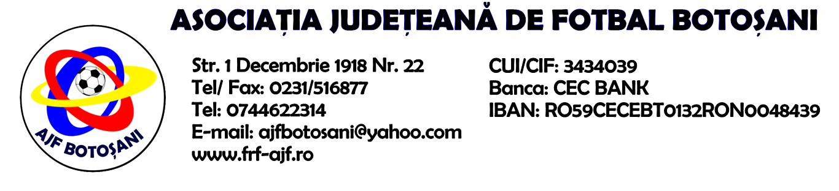

H O T A R A R E A
Nr. 26 din 22-10-2015

Comisia de Disciplina din cadrul Asociatiei Judetene de Fotbal Botosani intrunita la data de mai sus, in urma deliberarii a luat urmatoarele masuri:
1. Jucatorul Pascariu Danut de la echipa AS Prosport Vf. Campului se sanctioneaza cu suspendarea pentru o perioada de 1(una) etapa si aplicarea unei penalitati sportive in cuantum de 30 lei, conform art.63,lit.g) si art 63,alin.2.1 raportat la art.44.63.2.1. din Regulamentul Disciplinar.
2. Jucatorul Ticlean Valentin Sorin de la echipa Flacara Vaculesti se sanctioneaza cu suspendarea pentru o perioada de 3(trei) etape si aplicarea unei penalitati sportive in cuantum de 50 lei, conform art.63,alin.1,lit.a) si art.63,alin.2.4 raportat la art.47.63.2.4.a) din Regulamentul Disciplinar.
3. Jucatorul Jitareanu Catalin Vlad de la echipa ACS Inter Dorohoi , se sanctioneaza cu suspendarea pentru o perioada de 2(doua) etape si aplicarea unei penalitati sportive in cuantum de 50 lei, conform art.63,alin.1,lit.b) si art.63,alin.2.4. raportat la art.47.63.2.4.a) din Regulamentul Disciplinar.
4. Jucatorul Hirghiligiu Georgel de la echipa Azurii Mileanca, se sanctioneaza cu suspendarea pentru o perioada de 2(doua) etape si aplicarea unei penalitati sportive in cuantum de 50 lei, conform art.63,alin.1,lit.b) si art.63,alin.2.4. raportat la art.47.63.2.4.a) din Regulamentul Disciplinar.
5. Jucatorul Stroisteanu Eduard de la echipa Viitorul Blandesti, se sanctioneaza cu suspendarea pentru o perioada de 4(patru) etape si aplicarea unei penalitati sportive in cuantum de 50 lei, conform art.65,lit.a) si art.63,alin.2.4. raportat la art.51.65.a) din Regulamentul Disciplinar.
6. Analizand adresa echipei ACS Inter Dorohoi nr.85/20.10.2015 referitor la jocul sustinut in compania echipei AS Ecologistul Botosani in data de 09.10.2015, Comisia respinge ca tardiva adresa clubului ACS Inter Dorohoi, aceasta fiind formulata cu incalcarea prevederilor art.25 , alin.3 din R.O.A.F.
Comisia convoaca pentru sedinta din 29.10.2015, orele 17:00 conducatorul echipei AS Ecologistul Botosani si jucatorul Melinte Bogdan Gabriel,avand asupra lui carnetul de legitimare nr.7696/10.03.2013, pentru clarificarea dreptului de joc al acestuia.
Pana la luarea unei decizii a Comisiei de Disciplina jucatorul in cauza nu are drept de joc pentru aceasta echipa.
7. Analizand adresa echipei ACS Inter Dorohoi nr.84/20.10.2015 referitor la jocul sustinut de echipele Vointa Sendriceni & CSS Dorohoi, Comisia respinge ca tardiva adresa clubului ACS Inter Dorohoi, aceasta fiind formulata cu incalcarea prevederilor art.25 , alin.3 din R.O.A.F.
Comisia convoaca pentru sedinta din 29.10.2015, orele 17:00 conducatorul echipei ACS Inter Dorohoi cu carnetul de legitimare nr. 8316/18.08.2011 si conducatorul echipei Vointa Sendriceni cu carnetul de legitimare nr.10650/25.09.2015, precum si pe jucatorul Dediu Razvan,pentru clarificarea dreptului de joc al acestuia.
Pana la luarea unei decizii a Comisiei de Disciplina jucatorul in cauza nu are drept de joc pentru echipa Vointa Sendriceni.

8. Echipa AS Oraseni Deal primeste o penalitate sportiva in cuantum de 40 lei in temeiul art.78,lit.a raportat la art.72.78.a) din Regulamentul Disciplinar(comportarea neregulamentara a echipei - minim 5 avertismente in cursul unui joc), la jocul AS Oraseni Deal & CS Mihalaseni.

Masurile luate pot fi atacate cu apel in termen de 5 zile de la publicarea lor pe site-ul www.frf-ajf.ro/botosani conf.art.117, pct.5 din Regulamentul Disciplinar.

Comisia de Disciplina

